**ФЕДЕРАЛЬНОЕ АГЕНТСТВО ЖЕЛЕЗНОДОРОЖНОГО ТРАНСПОРТА**

Федеральное государственное бюджетное образовательное учреждение высшего образования

**«Петербургский государственный университет путей сообщения**

**Императора Александра I»**

**(ФГБОУ ВО ПГУПС)**

**Калужский филиал ПГУПС**

УТВЕРЖДАЮ

Заместитель директора по УР

Полевой А.В. __________

*«****___****» __________ 2020г*.

**ФОНД ОЦЕНОЧНЫХ СРЕДСТВ УЧЕБНОЙ ДИСЦИПЛИНЫ**

**ЕН.0. ИНФОРМАТИКА**

***для специальности***

**27.02.03 Автоматика и телемеханика на транспорте**

**(железнодорожном транспорте)**

Квалификация **– Техник**

вид подготовки - базовая

Форма обучения - очная

Калуга

2020

|  |  |
| --- | --- |
| Рассмотрено на заседании ЦК  протокол № ____ от «____»___________2020г.  Председатель__Серегина Е.В.__/____________/ |  |

Фонд оценочных средств разработан на основе Федерального государственного образовательного стандарта среднего профессионального образования и рабочей программы учебной дисциплины ЕН.02 Информатика по специальности 27.02.03Автоматика и телемеханика на транспорте (железнодорожном транспорте).

**Разработчик ФОС:**

Мазина И.В. Преподаватель Калужского филиала ПГУПС

***Рецензенты:***

Серегина Е.В. преподаватель Калужского филиала ПГУПС

Соловьева Л.Н. – преподаватель информатики, зав. учебным отделом ГАПОУ КО «Калужский базовый медицинский колледж»

**СОДЕРЖАНИЕ**

|  |  |  |
| --- | --- | --- |
| **1** | **ПАСПОРТ ФОНДА ОЦЕНОЧНЫХ СРЕДСТВ …………………….** | **4** |
| **2** | **РЕЗУЛЬТАТЫ ОСВОЕНИЯ УЧЕБНОЙ ДИСЦИПЛИНЫ, ПОДЛЕЖАЩИЕ ПРОВЕРКЕ …………………………………………** | **6** |
| **3** | **ОЦЕНКА ОСВОЕНИЯ УЧЕБНОЙ ДИСЦИПЛИНЫ ……………...** | **10** |
| **3.1** | **ФОРМЫ И МЕТОДЫ ОЦЕНИВАНИЯ ……………………………...** | **10** |
| **3.2** | **ТИПОВЫЕ ЗАДАНИЯ ДЛЯ ПРОВЕДЕНИЯ ТЕКУЩЕГО КОНТРОЛЯ УСПЕВАЕМОСТИ ……………………………………...** | **14** |
| **4** | **ОЦЕНОЧНЫЕ МАТЕРИАЛЫ ДЛЯ ПРОМЕЖУТОЧНОЙ АТТЕСТАЦИИ ПО УЧЕБНОЙ ДИСЦИПЛИНЕ …………………...** | **52** |

1. **ПАСПОРТ ФОНДА ОЦЕНОЧНЫХ СРЕДСТВ**

В результате освоения учебной дисциплины ЕН.02. ИНформатика обучающийся должен обладать следующими умениями, знаниями, общими и профессиональными компетенциями, предусмотренными ФГОС СПО по специальности 27.02.03 «Автоматика и телемеханика на транспорте» (железнодорожном транспорте) для базового вида подготовки специалистов среднего звена среднего профессионального образования.

Объектами контроля и оценки являются умения, знания, общие и профессиональные компетенции:

|  |  |
| --- | --- |
| **Объекты контроля и оценки** | **Объекты контроля и оценки** |
| **У1** | использовать изученные прикладные программные средства |
| **У2** | уверенно работать в качестве пользователя персонального компьютера |
| **У3** | самостоятельно использовать внешние носители информации для обмена данными между машинами, создавать резервные копии и архивы данных и программ; |
| **У4** | уметь работать с программными средствами общего назначения |
| **У5** | иметь навыки работы в локальных и глобальных компьютерных сетях |
| **У6** | использовать в профессиональной деятельности сетевые средства поиска и обмена информацией; |
| **У7** | владеть приемами антивирусной защиты; |
| **У8** | оценивать достоверность информации и сопоставляя различные источники |
| **У9** | распознавать информационные процессы в различных системах; |
| **У10** | иллюстрировать учебные работы с использованием средств информационных технологий; |
| **У11** | представлять числовую информацию различными способами (таблица, массив, график, диаграмма и пр.); |
| **У12** | соблюдать правила техники безопасности и гигиенические рекомендации при использовании средств информационно-коммуникационных технологий. |
| **З1** | основы современных информационных технологий переработки информации влияние на успех в профессиональной деятельности; |
| **З2** | современное состояние уровня и направлений развития вычислительной техники и программных средств; |
| **З3** | назначение наиболее распространенных средств автоматизации информационной деятельности (текстовых редакторов, текстовых процессоров, графических редакторов, электронных таблиц); |
| **З4** | основные понятия автоматизированной обработки информации |
| **З5** | общий состав и структуру персональных электронно-вычислительных машин (ЭВМ) и вычислительных систем |
| **З6** | базовые системные продукты и пакеты прикладных программ |
| **ОК 02** | Осуществлять поиск, анализ и интерпретацию информации, необходимой для выполнения задач профессиональной деятельности; |
| **ОК 09** | Использовать информационные технологии в профессиональной деятельности; |

Формой промежуточной аттестации по учебной дисциплине является ***дифференцированный зачет***

1. **РЕЗУЛЬТАТЫ ОСВОЕНИЯ УЧЕБНОЙ ДИСЦИПЛИНЫ, ПОДЛЕЖАЩИЕ ПРОВЕРКЕ**

В результате аттестации по учебной дисциплине осуществляется комплексная проверка следующих умений и знаний, а также динамика формирования общих и профессиональных компетенций:

|  |  |  |
| --- | --- | --- |
| Результаты обучения: умения, знания, общие и профессиональные компетенции | Показатели оценки результата | Форма контроля  и оценивания |
| **Умения:** | | |
| У 1.  использовать изученные прикладные программные средства | обучающийся использует ОС Windows для составления имен каталогов и файлов, их шаблонов к заданным файлам | *- устный опрос;*  *- тесты;*  *- самостоятельная работа;*  *- контрольная работа;*  *- практическое занятие;*  *- дифференцированный зачет;* |
| У 2.  уверенно работать в качестве пользователя персонального компьютера | самостоятельно работает в качестве пользователя персонального компьютера | *- устный опрос;*  *- тесты;*  *- самостоятельная работа;*  *- контрольная работа;*  *- практическое занятие;*  *- дифференцированный зачет;* |
| У 3.  самостоятельно использовать внешние носители информации для обмена данными между машинами, создавать резервные копии и архивы данных и программ | правильно использует внешние н носители информации для обмена данными между машинами, создает резервные копии и архивы данных и программ | *- устный опрос;*  *- тесты;*  *- самостоятельная работа;*  *- контрольная работа;*  *- практическое занятие;*  *- дифференцированный зачет;* |
| У 4.  уметь работать с программными средствами общего назначения | правильно применяет программные средства общего назначения | *- устный опрос;*  *- тесты;*  *- контрольная работа;*  *- практическое занятие;*  *- дифференцированный зачет;* |
| У 5.  иметь навыки работы в локальных и глобальных компьютерных сетях | использует ресурсы сети Интернет для передачи и получения сообщений по электронной почте | *- устный опрос;*  *- тесты;*  *- контрольная работа;*  *- практическое занятие;*  *- дифференцированный зачет;* |
| У 6.  использовать в профессиональной деятельности сетевые средства поиска и обмена информацией | правильно применяет средства поиска и обмен информации | *- устный опрос;*  *- тесты;*  *- контрольная работа;*  *- практическое занятие;*  *- дифференцированный зачет;* |
| У 7.  владеть приемами антивирусной защиты | применяет антивирусные программы для лечения зараженного носителя информации и тестирование электронного носителя информации на наличие вирусов | *- устный опрос;*  *- тесты;*  *- контрольная работа;*  *- практическое занятие;*  *- дифференцированный зачет;* |
| У 8.  оценивать достоверность информации и, сопоставляя различные источники | правильно оценивает информацию, сопоставляя различные источники | *- устный опрос;*  *- тесты;*  *- самостоятельная работа;*  *- контрольная работа;*  *- практическое занятие;*  *- дифференцированный зачет;* |
| У 9.  распознавать информационные процессы в различных системах | правильно распознает информационные процессы в различных системах | *- устный опрос;*  *- тесты;*  *- контрольная работа;*  *- практическое занятие;*  *- дифференцированный зачет;* |
| У 10.  иллюстрировать учебные работы с использованием средств информационных технологий | грамотно иллюстрирует учебные работы с использованием средств информационных технологий | *- устный опрос;*  *- тесты;*  *- самостоятельная работа;*  *- контрольная работа;*  *- практическое занятие;*  *- дифференцированный зачет;* |
| У 11.  представлять числовую информацию различными способами (таблица, массив, график, диаграмма и пр.) | работает с текстовым редактором MS Word, с электронным редактором MS Excel , использует базу данных MS Access, графические редакторы. | *- устный опрос;*  *- тесты;*  *- контрольная работа;*  *- практическое занятие;*  *- дифференцированный зачет;* |
| У 12.  соблюдать правила техники безопасности и гигиенические рекомендации при использовании средств информационно-коммуникационных технологий | соблюдает правила техники безопасности и гигиенические рекомендации при использовании средств информационно-коммуникационных технологий | *- устный опрос;*  *- тесты;*  *- контрольная работа;*  *- практическое занятие;*  *- дифференцированный зачет;* |
| **Знания:** | | |
| 3 1.  основы современных информационных технологий переработки информации влияние на успех в профессиональной деятельности | обучающийся демонстрирует знание современных информационных технологий переработки информации | *- устный опрос;*  *- письменный опрос;*  *- тесты;*  *- самостоятельная работа;*  *- контрольная работа;*  *- лабораторное занятие;*  *- практическое занятие;*  *- дифференцированный зачет;* |
| З 2.  современное состояние уровня и направлений развития вычислительной техники и программных средств | обучающийся ориентируется в состоянии уровня и направлении развития вычислительной техники и программных средств | *- устный опрос;*  *- тесты;*  *- контрольная работа;*  *- практическое занятие;*  *- дифференцированный зачет;* |
| З 3  назначение наиболее распространенных средств автоматизации информационной деятельности (текстовых редакторов, текстовых процессоров, графических редакторов, электронных таблиц) | обучающийся знает назначение текстовых редакторов, текстовых процессоров, графических редакторов, электронных таблиц | *- устный опрос;*  *- тесты;*  *- контрольная работа;*  *- практическое занятие;*  *- дифференцированный зачет;* |
| З 4  основные понятия автоматизированной обработки информации | обучающийся дает точные определения: информации, информационных процессов и информационного общества, технологию обработки информации, управление базами данных, компьютерными телекоммуникациями | *- устный опрос;*  *- тесты;*  *- контрольная работа;*  *- практическое занятие;*  *- дифференцированный зачет;* |
| З 5  общий состав и структуру персональных электронно-вычислительных машин (ЭВМ) и вычислительных систем | обучающийся перечисляет архитектуру ПК, структуру вычислительных систем, программное обеспечение ПК, операционные системы и оболочки; осуществляет работу с размещением, обработкой, поиском, хранением и передачей информации и антивирусными средствами защиты | *- устный опрос;*  *- тесты;*  *- контрольная работа;*  *- практическое занятие;*  *- дифференцированный зачет;* |
| З 6  базовые системные продукты и пакеты прикладных программ | обучающийся дает точные определения локальных и глобальных компьютерных сетей и сетевых технологий, текстового редактора, электронной таблицы, систем управления базами данных, графических редакторов и информационно-поисковых систем, автоматизированной системы | *- устный опрос;*  *- тесты;*  *- самостоятельная работа;*  *- контрольная работа;*  *- практическое занятие;*  *- дифференцированный зачет;* |
| **Общие компетенции:** | | |
| ОК 02.  Осуществлять поиск, анализ и интерпретацию информации, необходимой для выполнения задач профессиональной деятельности | **Умения:** использовать прикладные программные средства;  **Знания:** методы и средства сбора, обработки, хранения, передачи информации;  **Навыки:** работать с информационными патоками | *- устный опрос;*  *- тесты;*  *- самостоятельная работа;*  *- контрольная работа;*  *- практическое занятие;*  *- дифференцированный зачет;* |
| ОК 09.  Использовать информационные технологии в профессиональной деятельности | **Умения:** использовать прикладные программные средства;  **Знания:** базовые, системные, служебные программные продукты и пакеты прикладных программ;  **Навыки:** работать с пакетами прикладных программ, использующихся в своей профессиональной деятельности | *- устный опрос;*  *- тесты;*  *- самостоятельная работа;*  *- контрольная работа;*  *- практическое занятие;*  *- дифференцированный зачет;* |

1. **ОЦЕНКА ОСВОЕНИЯ УЧЕБНОЙ ДИСЦИПЛИНЫ**
   1. **ФОРМЫ И МЕТОДЫ ОЦЕНИВАНИЯ**

Предметом оценки служат умения и знания, предусмотренные ФГОГС СПО по дисциплине ЕН.02. ИНформатика, направленные на формирование общих компетенций.

Контроль и оценка освоения учебной дисциплины по разделам и темам:

|  |  |  |  |  |
| --- | --- | --- | --- | --- |
| Элементы учебной дисциплины | Формы и методы контроля | | | |
| Текущий контроль | | Промежуточная аттестация | |
| Форма контроля | Проверяемые У, З, ОК | Форма контроля | Проверяемые У, З, ОК, ПК |
| **Тема 1**. **Информация и информационные технологии.** | Устный опрос  Тест  Контрольная работа | *З1; З2; З5; У9; ОК2; ОК9;*  *З2; З5; У9; ОК2; ОК9;*  *З2; З5; У9; ОК2; ОК9;* | *Дифференци-рованный зачет* | У1-У12; З1-З6;  ОК2; ОК9 |
| **Практическое занятие № 1** Определение программной конфигурация ВМ. | Практическое занятие | *З1; З5; ОК9; У12; У4;* |
| **Практическое занятие № 2** Подключение периферийных устройств к ПК. | Практическое занятие | *З1; З5; У3; У8; ОК9; У12; У4;* |
| **Практическое занятие № 3** Работа файлами и папками в операционной системе Windows | Практическое занятие | *З1; У1; У3; ОК9; У12; У4* |
| **Тема 2.** **Технология обработки текстовой информации** | Устный опрос  Тест  Контрольная работа | *У6; У7; У8; З1; З2; ОК2; ОК9;*  *У8; ОК2; ОК9; З1; З2;*  *У5; У6; У7: ОК2; ОК9* |
| **Практическое занятие № 4** Установка на ПК пакета прикладных программ по профилю специальности. | Практическое занятие | *У1; У2; У3; У9; У4; У12; ОК9* |
| **Практическое занятие № 5** Перевод текстов. Освоение соответствующего программного обеспечения. Первичные настройки текстового процессора. Работа с фрагментом текста. Параметры страницы. Номера страниц. Колонтитул. | Практическое занятие | *У1; У2; У4; У12; ОК9; З3; З4; З6* |
| **Практическое занятие № 6** Границы и заливка. Создание и форматирование таблиц. Работа со списками. | Практическое занятие | *У1; У2; У4; У10; У11; У12; ОК9; ; З3; З4; З6* |
| **Практическое занятие № 7** Проверка на правописание. Печать документов. | Практическое занятие | *У1; У9; У4; У12; ОК9; ; З3; З4; З6* |
| **Практическое занятие № 8** Вставка объектов из файлов и других приложений. | Практическое занятие | *У1; У10; У4; У12; У2; ОК9* |
| **Практическое занятие № 9** Создание комплексного текстового документа. | Практическое занятие | *У1; У4; У12; У2; ОК9; ; З3; З4; З6* |
| **Тема 3**. **Основы работы с электронными таблицами** | Устный опрос  Тест  Контрольная работа | *У6; У7; У8; З1; З2; ОК2; ОК9;*  *ОК2; У4; ОК9; З1; З3*  *З2; У1; ОК2; ОК9* |
| **Практическое занятие № 10** Интерфейс Microsoft Excel. Создание и оформление таблиц в MS Еxcel. Ввод и использование формул. | Практическое занятие | *У1; У11; У4; У12; У2; ОК9; ; З3; З4; З6* |
| **Практическое занятие № 11** Использование стандартных функций. | Практическое занятие | *У1; У11; У4; У12; У2; ОК9; ; З3; З4; З6* |
| **Практическое занятие № 12** Создание сложных формул с использованием стандартных функций. | Практическое занятие | *У1; У11; У4; У12; У2; ОК9; ; З3; З4; З6* |
| **Практическое занятие № 13** Построение диаграмм и графиков. | Практическое занятие | *У1; У10; У11; У12; ОК9; ; З3; З4; З6* |
| **Практическое занятие № 14** Фильтрация данных. Формат ячеек. | Практическое занятие | *У1; У10; У11; У12; ОК9* |
| **Тема 4** **Основы работы с мультимедийной информацией. Системы компьютерной**  **графики.** | Устный опрос  Тест  Контрольная работа | *ОК2; ОК9; З1; З3*  *У8; ОК2; ОК9; З1; З3*  *ОК2; ОК9; З1; З3* |
| **Практическое занятие № 15** Создание презентации средствами MS PowerPoint. Добавление звука и видео в презентации. Настройка анимации. | Практическое занятие | *У1; У10; У4; У11; У12; ОК9; ; З3; З4; З6* |
| **Самостоятельная работа** Подготовка материала и создание собственной презентации по специальности | Самостоятельная работа | *У1; У2; У3; У8; У10; ОК2; ОК9; З1; З6* |
| **Практическое занятие № 16** Создание электронных образовательных ресурсов по профилю специальности с использованием облачных сервисов. | Практическое занятие | *У1; У5; У6; ОК2; У4; У11; У12; ОК9; ; З3; З4; З6* |
| **Практическое занятие № 17** Понятие объекта в CorelDraw. Создание простых фигур в CorelDraw. Основы работы с текстом. | Практическое занятие | *У1; У10; У11; У12; ОК9* |
| **Практическое занятие № 18** Преобразование текста в CorelDraw. | Практическое занятие | *У1; У10; У11; У12; ОК9* |
| **Практическое занятие № 19** Создание основных фигур в AdobePhotoshop. Слои. Управление цветом в AdobePhotoshop. Средства ретуши. Сканирование графических объектов. | Практическое занятие | *У1; У10; У11; У12; ОК9; З3; З4; З6* |
| **Тема 5. Системы управления базами данных.**  **Справочно-поисковые системы.** | Устный опрос  Тест  Контрольная работа | *ОК2; ОК9; З3*  *ОК2; ОК9; З1;*  *ОК2; ОК9; З3* |
| **Практическое занятие № 20** Создание и заполнение базы данных. Связи между таблицами и ввод данных. | Практическое занятие | *У1; У10; У11; У12; ОК9; ; З3; З4; З6* |
| **Практическое занятие № 21** Использование мастера подстановок. Сортировка данных. Формирование отчетов. | Практическое занятие | *У1; ОК2; У10; У11; У12; ОК9* |
| **Практическое занятие № 22** Запросы базы данных. Принципы поиска информации в СПС Консультант Плюс. | Практическое занятие | *У1; ОК2; У10; У11; У12; ОК9* |
| **Тема 6 Структура и классификация систем автоматизированного**  **проектирования** | Устный опрос  Тест  Контрольная работа | *ОК2; ОК9; З3; У8;*  *ОК2; ОК9; З1*  *ОК2; ОК9; З3* |
| **Практическое занятие № 23** Система автоматизированного проектирования Компас - 3D. Построение пространственной модели опора. | Практическое занятие | *У1; У10; У10; У11; У12; ОК9; ; З3; З4; З6* |

* 1. **ТИПОВЫЕ ЗАДАНИЯ ДЛЯ ПРОВЕДЕНИЯ ТЕКУЩЕГО КОНТРОЛЯ УСПЕВАЕМОСТИ**

**УСТНЫЙ ОПРОС по темАМ**

**1. Описание**

Устный опрос проводится с целью контроля усвоенных умений и знаний и последующего анализа типичных ошибок и затруднений обучающихся в конце изучения темы.

На выполнение опроса отводится 30 минут.

При работе обучающийся может использовать следующие источники: *конспект и учебную литературу*

**2.Вопросы**

**Пример вопросов для устного опроса по теме 3:**

1. Какие типы данных может содержать ячейка?
2. Как ввести данные в ячейку?
3. Как отредактировать данные в ячейке? Какие способы вы знаете?
4. Какими свойствами (форматами) обладает ячейка
5. Как вставить (удалить) строку (столбец)?
6. Как изменить высоту ячейки, ширину столбца?
7. Как установить свойства (форматы) ячейки?
8. Как удалить содержимое ячейки?
9. Как отменить форматы ячейки?
10. Как удалить содержимое и отменить ранее установленные форматы ячейки?
11. Как переименовать лист?
12. Что нужно задать, чтобы текст в ячейке располагался в несколько строк?
13. Для чего объединяются ячейки? Как это сделать?
14. Как в ячейке текст расположить по вертикали?
15. Как расположить текст по центру ячейки?
16. Как задать нужный шрифт текста в ячейке?
17. Как задать обрамление ячейки или диапазона ячеек?

18. Что такое отображаемые и хранимые значения?

19. Что означают символы #####, появляющиеся в ячейке?

20. Какой формат используется в Excel по умолчанию?

21. Каким образом можно задать необходимый формат для отображения числа?

22. Когда обычно используется экспоненциальный формат?

23. Для чего используется процентный формат, какие его особенности?

24. Для чего используется денежный формат, какие его особенности?

25. Как задать формат при вводе числа?

26. Как ввести простую дробь (например, 1/3) в ячейку?

27.Как представить десятичное число, введенное в ячейку, в виде простой дроби?

28. Основные этапы постороения диаграмм в Excel?

29. Как пользоваться встроенными функциями в Excel?

**3. Критерии оценки устных ответов**

**Оценка «5» «отлично»** - студент показывает полные и глубокие знания программного материала, логично и аргументировано отвечает на поставленный вопрос, а также дополнительные вопросы, показывает высокий уровень теоретических знаний.

**Оценка «4» «хорошо»** - студент показывает глубокие знания программного материала, грамотно его излагает, достаточно полно отвечает на поставленный вопрос и дополнительные вопросы, умело формулирует выводы. В тоже время при ответе допускает несущественные погрешности.

**Оценка «3» «удовлетворительно»** - студент показывает достаточные, но не глубокие знания программного материала; при ответе не допускает грубых ошибок или противоречий, однако в формулировании ответа отсутствует должная связь между анализом, аргументацией и выводами. Для получения правильного ответа требуется уточняющие вопросы.

**Оценка «2» «неудовлетворительно» -** Дан неполный ответ, представляющий собой разрозненные знания по теме вопроса с существенными ошибками.

**ТЕСТЫ по темам**

**1. Описание**

Тесты проводятся с целью контроля усвоенных умений, знаний и последующего анализа типичных ошибок (затруднений) обучающихся в конце изучения раздела/темы.

На выполнение теста отводится 30 минут.

При работе обучающийся может использовать следующие источники: *конспект и учебную литературу*

**2. Тестовые вопросы/ задания**

Тестовые задания к **теме 1** (тест состоит из 6 вариантов)

**Вариант 1**

**1. Что изучает информатика?**

а) конструкцию компьютера;

**б) способы представления, накопления обработки информации с помощью технических средств;**

в) компьютерные программы;

г) общешкольные дисциплины.

**2. На каком свойстве информации отразится ее преднамеренное искажение?**

а) понятность;

б) актуальность

**в) достоверность;**

г) полнота.

**3. Выберите события, которые можно отнести к информационным процессам:**

а) упражнение на спортивном снаряде;

**б) перекличка присутствующих на уроке;**

в) водопад;

г) катание на карусели.

**4. Что из ниже перечисленного имеет свойство передавать информацию?**

а) камень;

б**) вода;**

в) папирус;

г) световой луч.

**5. Что из ниже перечисленного вовлечено в информационный процесс?**

а) песок;

б) дом;

в) камень;

**г) человек.**

**6. Каким свойством обладают объекты: колокол, речь, костер, радио, электронная почта?**

а) хранят информацию;

б) обрабатывают информацию;

**в) передают информацию;**

г) создают информацию.

**7. Что такое информационный взрыв?**

а) ежедневные новости из горячих точек;

б) возросшее количество газет и журналов;

**в) бурный рост потоков и объемов информации;**

г) общение через Интернет.

**8. Кибернетика – это:**

а) наука об искусственном интеллекте;

**б) наука о закономерностях процессов управления и передачи информации в машинах, живых организмах и обществе;**

в) наука об ЭВМ;

г) наука о формах и законах человеческого мышления.

**9. Какой объект не может служить носителем информации при ее хранении?**

а) ткань;

б) бумага;

в) магнитные материалы;

**г) луч света.**

**10. Человек принимает информацию:**

а) магнитным полнм;

**б) органом чувств;**

в) внутренними органами;

г) инструментальными средствами.

**11. Информационная культура общества предполагает:**

а) знание современных программных продуктов;

б) знание иностранных языков и их применение;

**в) умение работать с информацией при помощи технических средств;**

г) умение запомнить большой объем информации.

**12. Данные – это:**

а) отдельные факты, характеризующие объекты, процессы, явления;

б) выявленные закономерности в определенной предметной области;

в) совокупность сведений, необходимых для организации деятельности предприятия;

**г) зарегистрированные сигналы.**

**13. Что является графической формой представления математической информации:**

а) математическое уравнение;

**б) график функции;**

в) таблица значений функции;

г) математическое выражение.

**3. Эталоны ответов**

|  |  |  |  |  |  |  |  |  |  |  |  |  |  |
| --- | --- | --- | --- | --- | --- | --- | --- | --- | --- | --- | --- | --- | --- |
| № вопроса | *1* | *2* | *3* | *4* | *5* | *6* | *7* | *8* | *9* | *10* | *11* | *12* | *13* |
| Ответ: | *б* | *в* | *б* | *б* | *г* | *в* | *в* | *б* | *г* | *б* | *в* | *г* | *б* |

**4. Критерии оценки**

|  |  |
| --- | --- |
| **Оценка** | **Количество верных ответов** |
| «5» - отлично | Выполнено 91-100 % заданий |
| «4» - хорошо | Выполнено 76-90% заданий |
| «3» - удовлетворительно | Выполнено 61-75 % заданий |
| «2» - неудовлетворительно | Выполнено не более 60% заданий |

Тестовые задания к **теме 2** (тест состоит из 6 вариантов)

**Вопрос 1.**

Какие программы относятся к системным программам?

Отв. 1. **Операционные системы.**

2. Сервисные программы.

3. Программы обеспечения работы в сети.

4. Программы для решения конкретных задач.

**Вопрос 2.**

Какие программы относятся к прикладным программам?

Отв. 1. **Текстовые редакторы и процессоры.**

2. **Графические редакторы.**

3. Операционные системы.

4. **Системы управления базами данных.**

5. **Электронные таблицы.**

6. Диагностические программы.

7. Программы для борьбы с компьютерными вирусами.

8. **Системы автоматизированного проектирования (CAD – системы).**

**Вопрос 3.**

К каким программам относятся программы: Экспертные системы, Редакторы HTML (Web-редакторы)?

Отв. 1. Системные программы.

2. Прикладные программы.

3. **Системные и прикладные программы.**

**Вопрос 4.**

В чем сущность технологии OLE?

Отв. 1. **Возможность внедрения в документ, созданный одним приложением, документов, созданных другими приложениями.**

2. Возможность использования документа, созданного с одной ОС, в документах, созданных в других ОС.

3. Возможность передачи по сети различных документов.

4. Возможность передачи по сети информации баз данных.

**Вопрос 5.**

Перечислить основные классы системных программ.

Отв. 1. Операционные системы, сервисные программы, табличные процессоры.

2. Операционные системы, текстовые процессоры, программы работы в сети.

3. **Операционные системы, сервисные программы.**

4. Операционные системы, сервисные программы, программы работы в сети.

**Вопрос 6.**

Перечислите основные классы прикладных программ.

Отв. 1. **Текстовые процессоры, графические редакторы, системы управления базами данных, табличные процессоры.**

2. Операционные системы, текстовые процессоры, программы работы в сети.

3. Сервисные программы, графические редакторы, системы управления базами данных, табличные процессоры.

4. Программы работы в сети, графические редакторы, системы управления базами данных, табличные процессоры.

**Вопрос 7.**

Что такое машинный код?

Отв. 1. **Программа, записанная в двоичном коде.**

2. Код для защиты программы от несанкционированного доступа.

3. Пароль для входа в систему.

4. Операторы программы.

**Вопрос 8.**

Что такое компьютерный вирус?

Отв. 1. Сбой в программе.

2. Технические неполадки в ПК.

3. **Специальная программа, предназначенная для выполнения несанкционированных действий.**

**Вопрос 9.**

Перечислите основные типы компьютерных вирусов.

Отв. 1. **Программные, загрузочные, макровирусы.**

2. Поражающие программы или память.

3. Распознаваемые и нераспознаваемые.

**Вопрос 10.**

Что такое размножение компьютерных вирусов?

Отв. 1. Проникновение вирусов в другие компьютеры.

2**. Способность воспроизводить себя в теле других программ.**

3. Увеличение объемов вирусных программ.

**Вопрос 11.**

Что относится к архивации файлов?

Отв. 1. **Уплотнение файлов**.

2. Уплотнение папок.

3. Уплотнение дисков.

**Вопрос 12**

Файл - это:

1. **элементарная информационная единица, содержащая последовательность байтов и имеющая уникальное имя;**
2. объект, характеризующихся именем, значением и типом;
3. совокупность индексированных переменных;
4. совокупность фактов и правил.

**Вопрос 13**

Операционная система это -

1. совокупность основных устройств компьютера;
2. система программирования на языке низкого уровня;
3. **программная среда, определяющая интерфейс пользователя;**
4. совокупность программ, используемых для операций с документами;
5. программ для уничтожения компьютерных вирусов.

**Вопрос 14**

Программы сопряжения устройств компьютера называются:

1. загрузчиками;
2. **драйверами;**
3. трансляторами;
4. интерпретаторами;
5. компиляторами.

**Вопрос 15**

Сжатый файл отличается от исходного тем, что:

1. доступ к нему занимает меньше времени;
2. он в большей степени удобен для редактирования;
3. он легче защищается от вирусов;
4. он легче защищается от несанкционированного доступа;
5. **он занимает меньше места.**

**Вопрос 16**

Программное обеспечение делится на... (В этом вопросе несколько вариантов ответа)

*Выберите несколько вариантов ответа:*

1. **Прикладное**
2. **Системное**
3. **Инструментальное**
4. Компьютерное
5. Процессорное

**Вопрос 17**

Что такое буфер обмена?

*Выберите один из вариантов ответа:*

1. **Специальная область памяти компьютера в которой временно хранится информация.**
2. Специальная область монитора в которой временно хранится информация.
3. Жесткий диск.
4. Это специальная память компьютера которую нельзя стереть

**Вопрос 18**

Операционная система относится к ...

*Выберите один из вариантов ответа:*

1. Прикладному программному обеспечению
2. **Системному программному обеспечению**
3. Инструментальному программному обеспечению

**Вопрос 19**

Отличительными особенностями компьютерного вируса являются:

1. значительный объем программного кода;
2. необходимость запуска со стороны пользователя;
3. способность к повышению помехоустойчивости операционной системы;
4. **маленький объем; способность к самостоятельному запуску и к созданию помех корректной работе компьютера;**
5. легкость распознавания.

**Вопрос 20**

**Прикладное программное обеспечение:**

1. программы для обеспечения работы других программ
2. **программы для решения конкретных задач обработки информации**
3. программы, обеспечивающие качество работы печатающих устройств

**Эталоны ответов**

|  |  |  |  |  |  |  |  |  |  |  |  |  |  |  |  |  |  |  |  |  |
| --- | --- | --- | --- | --- | --- | --- | --- | --- | --- | --- | --- | --- | --- | --- | --- | --- | --- | --- | --- | --- |
| № вопроса | *1* | *2* | *3* | *4* | *5* | *6* | *7* | *8* | *9* | *10* | *11* | *12* | *13* | *14* | *15* | *16* | *17* | *18* | *19* | *20* |
| Ответ: | *1* | *1,2,4,5,8* | *3* | *1* | *3* | *1* | *1* | *3* | *1* | *2* | *1* | *1* | *3* | *2* | *5* | *1,2,3* | *1* | *2* | *4* | *2* |

**Критерии оценки**

|  |  |
| --- | --- |
| **Оценка** | **Количество верных ответов** |
| «5» - отлично | Выполнено 91-100 % заданий |
| «4» - хорошо | Выполнено 76-90% заданий |
| «3» - удовлетворительно | Выполнено 61-75 % заданий |
| «2» - неудовлетворительно | Выполнено не более 60% заданий |

Тестовые задания к **теме 3** (тест состоит из 6 вариантов)

1. **Электронная таблица предназначена для:**

1.обработки преимущественно числовых данных, структурированных с помощью таблиц;

1. упорядоченного хранения и обработки значительных массивов данных;
2. визуализации структурных связей между данными, представленными в таблицах;
3. редактирования графических представлений больших объемов информации.
4. **В электронной таблице основной элемент рабочего листа – это:**
   1. ячейка;
   2. строка;
   3. столбец;
   4. формула.
5. **Выберите верное обозначение строки в электронной таблице:**
   1. 18D;
   2. K13;
   3. 34;
   4. AB.
6. **Выберите верный адрес ячейки в электронной таблице:**
   1. 11D;
   2. F12;
   3. AБ3;
   4. B1A.

**5. Выражение 5(A2+C3):3(2B2-3D3) в электронной таблице имеет вид:**

1. 5(A2+C3)/3(2B2-3D3) ;
2. 5*(A2+C3)/3*(2*B2-3*D3) ;
3. 5*(A2+C3)/(3*(2*B2-3*D3)) ;
4. 5(A2+C3)/(3(2B2-3D3)) .

**6. Активная ячейка - это ячейка:**

1. для записи команд;
2. содержащая формулу, включающую в себя имя ячейки, в которой выполняется ввод данных;
3. формула в которой содержатся ссылки на содержимое зависимой ячейки;
4. в которой выполняется ввод команд.

**7. Диапазон - это:**

1. совокупность клеток, образующих в таблице область прямоугольной формы;
2. все ячейки одной строки;
3. все ячейки одного столбца;
4. множество допустимых значений.

**8. Чему будет равно значение ячейки С1, если в нее ввести формулу =СУММ(A1:A7)/2:**  
       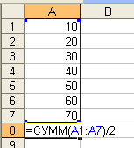

1. 280;
2. 140;
3. 40;
4. 35?

**9. Результатом вычислений в ячейке С1 будет:**

|  |  |  |  |
| --- | --- | --- | --- |
|  | А | В | С |
| 1 | 5 | =А1*2 | =А1+В1 |

|  |  |  |  |
| --- | --- | --- | --- |
| А) 5 | Б) 10 | В) 15 | Г) 20 |

**10. Выражение 3(A1 + B1) : 5(2B1 - 3A2), записанное в соответствии с правилами, принятыми в математике, в электронной таблице имеет вид:**

1. 3*(A1 + B1) / (5*(2*B1 - 3*A2))

2. 3(A1 + B1) : 5(2B1 - 3A2)

3.  3(A1 + B1) / (5(2B1 - 3A2))

4. 3(A1 + B1) / 5(2B1 - 3A2)

11. Выражение 5(A2+C3):3(2B2-3D3) в электронной таблице имеет вид:

1. 5(A2+C3)/3(2B2-3D3) ;
2. 5*(A2+C3)/3*(2*B2-3*D3) ;
3. 5*(A2+C3)/(3*(2*B2-3*D3)) ;
4. 5(A2+C3)/(3(2B2-3D3)) .

12. Выберите верную запись формулы для электронной таблицы:

1. C3+4*D4
2. C3=C1+2*C2
3. A5B5+23
4. =A2*A3-A4

13. При перемещении или копировании в электронной таблице абсолютные ссылки:

1. не изменяются;
2. преобразуются вне зависимости от нового положения формулы;
3. преобразуются в зависимости от нового положения формулы;
4. преобразуются в зависимости от длины формулы;
5. преобразуются в зависимости от правил указанных в формуле.

14. При перемещении или копировании в электронной таблице относительные ссылки:

1. преобразуются вне зависимости от нового положения формулы;
2. преобразуются в зависимости от длины формулы;
3. не изменяются;
4. преобразуются в зависимости от нового положения формулы.

15. Диапазон - это:

1. совокупность клеток, образующих в таблице область прямоугольной формы;
2. все ячейки одной строки;
3. все ячейки одного столбца;
4. множество допустимых значений.

16. Активная ячейка - это ячейка:

1. для записи команд;
2. содержащая формулу, включающую в себя имя ячейки, в которой выполняется ввод данных;
3. формула в которой содержатся ссылки на содержимое зависимой ячейки;
4. в которой выполняется ввод команд.

17. Какая формула будет получена при копировании в ячейку С3, формулы из ячейки С2:  
       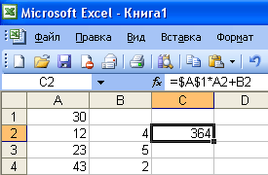

1. =A1*A2+B2;
2. =$A$1*$A$2+$B$2;
3. =$A$1*A3+B3;
4. =$A$2*A3+B3;
5. =$B$2*A3+B4?

18. Чему будет равно значение ячейки С1, если в нее ввести формулу =А1+B1:  
       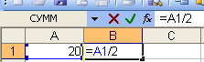

1. 20;
2. 15;
3. 10;
4. 30?

19. Чему будет равно значение ячейки С1, если в нее ввести формулу =СУММ(A1:A7)/2:  
       

1. 280;
2. 140;
3. 40;
4. 35?

**Эталоны ответов**

|  |  |  |  |  |  |  |  |  |  |  |  |  |  |  |  |  |  |  |  |
| --- | --- | --- | --- | --- | --- | --- | --- | --- | --- | --- | --- | --- | --- | --- | --- | --- | --- | --- | --- |
| № вопроса | *1* | *2* | *3* | *4* | *5* | *6* | *7* | *8* | *9* | *10* | *11* | *12* | *13* | *14* | *15* | *16* | *17* | *18* | *19* |
| Ответ: | *1* | *1* | *С* | *b* | *3* | *4* | *1* | *2* | *B* | *1* | *3* | *4* | *1* | *4* | *1* | *4* | *3* | *4* | *2* |

**Критерии оценки**

|  |  |
| --- | --- |
| **Оценка** | **Количество верных ответов** |
| «5» - отлично | Выполнено 91-100 % заданий |
| «4» - хорошо | Выполнено 76-90% заданий |
| «3» - удовлетворительно | Выполнено 61-75 % заданий |
| «2» - неудовлетворительно | Выполнено не более 60% заданий |

**САМОСТОЯТЕЛЬНАЯ РАБОТА**

**1. Описание**

Внеаудиторная самостоятельная работа по данному разделу включает работу по самостоятельному изучению обучающимися ряда вопросов, выполнения домашних заданий, подготовку к практическим занятиям.

На самостоятельное изучение представленных ниже вопросов и выполнение заданий отводится 90 минут.

Для формирования результатов обучения необходимо следующее оборудование: *Интернет ресурсы, конспект, учебная литература.*

1. **Вопросы для самостоятельного изучения**

Подготовка материала и создание собственной презентации по специальности

1. **Задания для самостоятельной работы**

Создать собственную презентацию по специальности в программе Microsoft PowerPoint.

Объем презентации не менее 10 слайдов.

Слайды должны включать текст и мультимедийные объекты.

На слайде с содержанием использовать гиперссылки.

1. **Формы отчетности результатов самостоятельной работы**

Предоставить презентацию для проверки на любом носителе.

1. **Критерии оценки самостоятельной работы**

**5» «отлично»** -в самостоятельной работе дан полный, развернутый ответ на поставленные вопросы. Изложение знаний в письменной форме полное, системное в соответствии с требованиями учебной программы. Знание об объекте демонстрируется на фоне понимания его в системе данной науки и междисциплинарных связей. Ответ изложен литературным языком в терминах науки.

**«4» «хорошо»** -в самостоятельной работе дан полный, развернутый ответ на поставленный вопрос, показано умение выделить существенные и несущественные признаки. Имеющиеся у обучающегося знания соответствуют минимальному объему содержания предметной подготовки. Изложение знаний в письменной форме полное, системное в соответствии с требованиями учебной программы. Возможны несущественные ошибки в формулировках. Ответ логичен, изложен литературным языком в терминах науки.

**«3» «удовлетворительно» -** дан недостаточно полный и недостаточно развернутый ответ. Допущены ошибки в раскрытии понятий, употреблении терминов. Оформление требует поправок, коррекции.

**«2» «неудовлетворительно» -** дан неполный ответ, представляющий собой разрозненные знания по теме вопроса с существенными ошибками в определениях. Изложение неграмотно, возможны существенные ошибки. Отсутствует интерес, стремление к добросовестному и качественному выполнению учебных заданий.

**КОНТРОЛЬНАЯ РАБОТА темАМ**

**1. Описание**

Контрольная работа проводится с целью контроля усвоенных умений, знаний и последующего анализа типичных ошибок (затруднений) обучающихся в конце изучения раздела/ темы.

Письменная контрольная работа включает ХХ вариантов заданий. Задания дифференцируются по уровню сложности. Варианты письменной контрольной работы равноценны по трудности, одинаковы по структуре, параллельны по расположению заданий: под одним и тем же порядковым номером во всех вариантах письменной проверочной работы находится задание, проверяющее один и тот же элемент содержания.

На выполнение контрольной работы отводится 40 минут.

При работе обучающийся может использовать следующие источники: *конспект и учебную литературу*.

**Контрольные работы по теме 1**

ВАРИАНТ 1

1. Сформулируйте определение «информации».
2. Перечислите известные вам свойства информации.
3. Назовите виды информации по способу представления.
4. Изобразите схему информационного процесса передачи информации.
5. Сформулируйте определение «информационной культуры». Какими социальными изменениями сопровождается информатизация общества.

ВАРИАНТ 2

1. Сформулируйте определение «информационного процесса».
2. Приведите примеры информационных процессов.
3. Назовите виды информации по способу восприятия.
4. Сформулируйте определения: «информационное общество», «информатизация общества».
5. Сформулируйте определение «информатики» и ее задачи. Какое место в системе наук она занимает?

(контрольная работа состоит из 5 вариантов)

Контрольная работа по теме: "Единицы измерения информации"

1. Перевести в байты: 2500 Кбайт
2. Перевести в мегабайты: 90 Гбайт.
3. Перевести в биты: 5 Мбайт.
4. Перевести в Мбайты: 12 Гбайт.
5. Перевести в байты: 72 Кбайт.
6. Перевести в биты: 2 Мбайт.

7.Перевести в Кбайты: 300 Гбайт.

8. Перевести в биты: 1,2 Кбайт.

9. Перевести в байты: 65 Кбайт.

10. Перевести в байты: 340 Мбайт

(контрольная работа состоит из 6 вариантов)

**Контрольные работы по теме 2**

*Контрольная работа по теме "Программное обеспечение компьютера. Прикладное ПО"* (контрольная работа включает 20 вариантов)

***№ 1***

Вариант №1

1. Какие программы относятся к прикладным?
   1. MS Excel 6) Игры
   2. Dr.Web 7) Win Rar
   3. Adobe Photoshop 8) Ms Word.
   4. Компас
   5. MS-DOS
2. Найти лишнее:
3. Basic, NOD 32, Java, Pascal, Windows Commander, Delph;
4. Windows, Paint, Dr.Web, Проводник, PowerPoint, Win zip,

Opera, Unix.

3.Сравни, чего больше

А) Прикладных программ или системных программ?

Б) Архиватров или системных программ?

С) Антивирусных программ или или прикладных программ?

4. К какому типу программ относится данные программы?

1) Adobe Photoshop

2) Nod 32

3) Basic

4) WinZip

5) Opera.

1. **Критерии оценки контрольной работы**

**5» «отлично»** -глубокое и полное овладение содержанием учебного материала, в котором обучающийся свободно и уверенно ориентируется; научно-понятийным аппаратом; умение практически применять теоретические знания, высказывать и обосновывать свои суждения. Оценка предполагает грамотное и логичное изложение ответа, обоснование собственного высказывания с точки зрения известных теоретических положений.

**«4» «хорошо»** -обучающийся полно усвоил учебный материал, владеет научно-понятийным аппаратом, ориентируется в изученном материале, осознанно применяет теоретические знания на практике, грамотно излагает ответ, но содержание и форма ответа имеют отдельные неточности.

**«3» «удовлетворительно» -** обучающийся обнаруживает знание и понимание основных положений учебного материала, но излагает его неполно, непоследовательно, допускает неточности в определении понятий, в применении теоретических знаний при ответена практико-ориентированные вопросы; не умеет доказательно обосновывать собственные суждения.

**«2» «неудовлетворительно» -** обучающийся имеет разрозненные, бессистемные знания по разделу/ теме, допускает ошибки в определении базовых понятий, искажает их смысл; не может практически применять теоретические знания.

**ПРАКТИЧЕСКИЕ ЗАНЯТИЯ ПО темАМ**

**1. Описание**

В ходе практического занятия обучающиеся приобретают умения, предусмотренные рабочей программой учебной дисциплины, учатся использовать формулы, применять различные методики расчета, анализировать полученные результаты и делать выводы, опираясь на теоретические знания.

Содержание, этапы проведения практического занятия представлены в *методических указаниях по проведению практических занятий по дисциплине*.

При оценивании практического занятия учитываются следующие критерии:

- качество выполнения работы;

- качество оформления отчета по работе;

- качество устных ответов на контрольные вопросы при защите работы.

Задания и рекомендации по выполнению практических работ включены в методическое пособие.

Перечень практических занятий представлен в таблице пункта 3.1

**Пример практического занятия (тема 3)**

Практическое задание для оценки уровня освоения по теме «Работа со встроенными функциями в табличном процессоре Excel. Фильтрация данных. Формат ячеек. Построение диаграмм»

**Цель занятия:** *формирование знаний информационной технологии использования встроенных вычислительных функций: организация расчетов с использованием адресации данных, осуществление фильтрации данных в таблицах Excel, формирование умений построения диаграмм при помощи Microsoft Excel.*

**Оборудование:** *ПК типа IBM*

**Программное обеспечение:** *OC Windows, Microsoft Excel*

**Ход работы**

Запустить программуMicrosoft Excel

Создать таблицу по образцу.

Задача 1

*Функция* ***ЕСЛИ*** применяется для условной проверки значений формул, и организации переходов в зависимости от результатов этой проверки.

**ЕСЛИ** ( *логическое выражение***;** *значение* если истина**;** *значение* если ложь)

1. Записывают логическое выражение - это условие от выполнения (или невыполнения) которого зависят дальнейшие действия Excel, и ставят точку с запятой.
2. Записывают действия, исполняемые при ***выполнении*** условия, и ставят точку с запятой
3. Записывают действия, исполняемые при ***невыполнении*** условия.

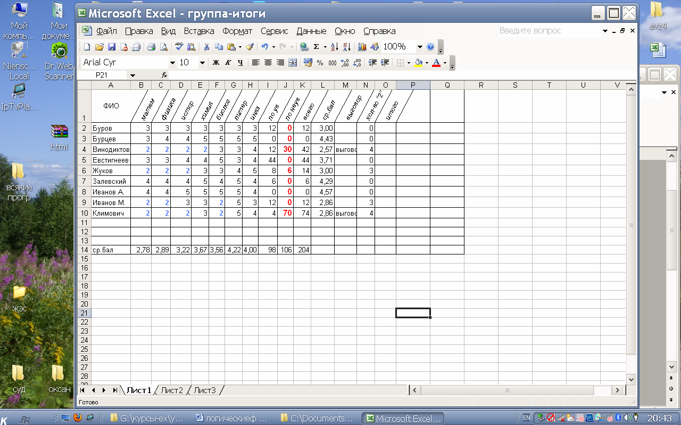

Для вычисления среднего балла вызвать функцию ***срзнач***

***Задание 1***

Добавить в таблицу столбец «*выговор*», если кол-во прогулов >= 20 часов, то

объявляется выговор.

***Задание 2***

Добавить в таблицу столбец «*кол-во «2»*», и для подсчета количества 2 применить функцию **=СЧЁТЕСЛИ()**

Функция СЧЕТЕСЛИ подсчитывает количество непустых ячеек в диапазоне, удовлетворяющих заданному критерию.

**СЧЕТЕСЛИ(диапазон; критерий)**

*Диапазон* – определяет интервал, в котором подсчитывается количество ячеек.

*Критерий* -задает критерий в форме числа, выражения или текста, который определяет, какие ячейки следует подсчитывать.

***Задание 3***

Добавить в таблицу столбец «*Отмена выговора*», если у студента есть прогулы, но нет «2»-ек, для этого применить функцию:

***И***(*логическое выражение* 1; *логическое выражение* 2;…)

Функция возвращает значение ИСТИНА, если ***все*** её аргументы имеют значение ИСТИНА, и ЛОЖЬ, если ***хотя бы один*** её аргумент имеет значение ЛОЖЬ.

***Задание 4***

Выполнить условное форматирование;

Отформатировать все «2»-ки полужирным синим, а «5» красным, для этого выделить все оценки, далее *Условное форматирование →  
Создать правило →Форматировать только ячейки, которые содержат*

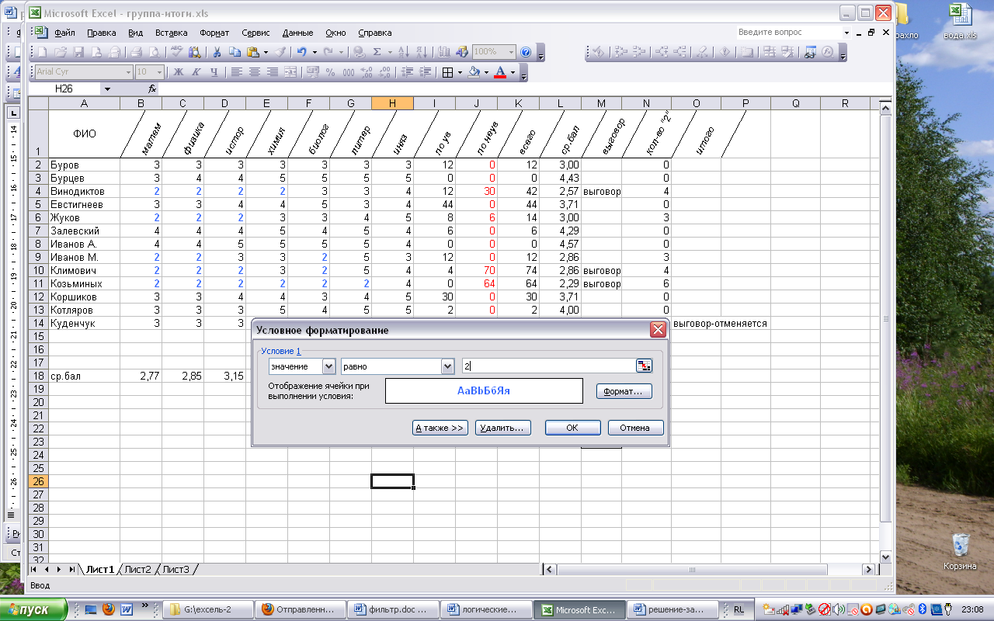

Можно задать несколько условий (не противоречащих друг другу). Для этого выбрать *:  
Управление правилами → Создать правило ….*

***Задание 5***

Построить диаграммы, отображающие данные по посещаемости и успеваемости (средний балл)





**3. Критерии оценки практического занятия**

**5» «отлично»** -самостоятельно и правильно решил учебно-профессиональную задачу или задание, уверенно, логично, последовательно и аргументированно излагал свое решение, используя понятия, ссылаясь на нормативно-правовую базу.

**«4» «хорошо»** -самостоятельно и в основном правильно решил учебно-профессиональную задачу или задание, уверенно, логично, последовательно и аргументированно излагал свое решение, используя понятия.

**«3» «удовлетворительно» -** в основном решил учебно-профессиональную задачу или задание, допустил несущественные ошибки, слабо аргументировал свое решение, используя в основном понятия.

**«2» «неудовлетворительно» -** не решил учебно-профессиональную задачу или задание.

**4. ОЦЕНОЧНЫЕ МАТЕРИАЛЫ ДЛЯ ПРОМЕЖУТОЧНОЙ АТТЕСТАЦИИ ПО УЧЕБНОЙ ДИСЦИПЛИНЕ**

Предметом оценки являются личностные, метапредметные и предметные результаты обучения. Оценка освоения учебной дисциплины предусматривает следующие формы промежуточной аттестации:

|  |  |  |  |  |  |  |  |
| --- | --- | --- | --- | --- | --- | --- | --- |
| **Семестры** | | | | | | | |
| **1** | **2** | **3** | **4** | **5** | **6** | **7** | **8** |
|  |  | *Дифференцированный зачет* |  |  |  |  |  |

**Дифференцированный зачет**

**1. Условия аттестации**: аттестация проводится в форме дифференцированного зачета по завершению освоения учебного материала дисциплины и положительных результатах текущего контроля успеваемости.

**2. Время аттестации:** На проведение аттестации отводится 2 академических часа.

Дифференцированный зачет содержит теоретический вопрос и практическое задания на ПК

**Время выполнения** каждого задания и максимальное время на дифференцированный зачёт:

Задание № 1 20 мин.

Задание № 2 65 мин.

Всего на дифференцированный зачёт 85 мин.

**Условия выполнения заданий**

Помещение: компьютерный класс

Требования охраны труда: инструктаж по технике безопасности

Оборудование: столы, для выполнения письменного задания, ПК по количеству обучающихся

**3. Общие условия оценивания**

Оценка по промежуточной аттестации носит комплексный характер и включает в себя:

* результаты прохождения текущего контроля успеваемости;
* результаты выполнения аттестационных заданий.

1. **КРИТЕРИИ ОЦЕНКИ НА ДИФФЕРЕНЦИРОВАННОМ ЗАЧЁТЕ**

|  |  |
| --- | --- |
| **Оценка** | **Показатели оценки** |
| Отлично | Студент без ошибок дал ответ на устный вопрос (1-е задание) и без замечаний выполнил практическую работу (2-е задание). |
| Хорошо | Студент дал не полный ответ на устный вопрос (1-е задание) и с некоторыми замечаниями выполнил практическую работу (2-е задание). |
| Удовлетворительно | Студент правильно выполнил одно из заданий или выполнил оба |
| Неудовлетворительно | Студент не выполнил ни одно из заданий. |

**ТЕОРЕТИЧЕСКИЕ ВОПРОСЫ ПО ДИСЦИПЛИНЕ «ИНФОРМАТИКА»**

1. Что такое информация
2. Формы представления информации. Что такое информационные процессы
3. Какие типы информации могут обрабатываться на компьютере
4. Роль информатизации в развитии общества.
5. Дайте определение понятия информационное общество.
6. Назначение и виды информационных систем. Информационные технологии. Виды информационных технологий. Классификация ИТ по сферам применения.
7. Перечислите единицы измерения информации
8. Назовите известные вам системы счисления.
9. Зачем необходимо ПЗУ (постоянное запоминающее устройство)
10. Какие программы называются системными
11. Виды прикладного программного обеспечения. Классификация прикладных программ.
12. Приведите примеры прикладных программ, опишите их назначение.
13. Что такое интерфейс программы
14. К какому типу программ относятся операционные системы.
15. Перечислите объекты ОС Windows
16. Что такое графический интерфейс пользователя
17. Назначение и виды операционных систем
18. Назначение ОЗУ (оперативное запоминающее устройство)
19. Перечислите накопители и носители информации
20. Назначение микропроцессора и материнской платы
21. Что такое драйвер
22. Что относится к системному программному обеспечению.
23. Что такое разрешение экрана
24. Что такое файл
25. Что такое папка (каталог)
26. Что такое путь к файлу
27. Могут ли на компьютере находиться файлы с одинаковыми именами. Имеет ли формат папка и каталог
28. Что такое программы поисковики. Приведите примеры.
29. На чем храниться информация на ПК.
30. Как работают антивирусные программы
31. Что такое «полное имя файла»
32. Какие существуют программные и аппаратные способы защиты информации
33. Классификация вирусов
34. В чем состоит различие между лицензионными, условно бесплатными и бесплатными программами.
35. Дайте определение алгоритма.
36. Дайте определение локальной сети
37. Что такое «Intranet»
38. Перечислите основные каналы передачи информации.

Что является основной характеристикой каналов передачи информации

1. Что такое IP-адрес
2. Что такое WWW
3. Назначение сервера
4. Назовите схемы соединения ПК в локальную сеть
5. Назовите основные услуги INTERNET
6. Что такое гиперссылка
7. Какие программы предназначены для обработки текстовой информации. Приведите примеры.
8. Системы обработки текста, их базовые возможности. Принципы создания и обработки текстовых данных. Текстовый файл. Формат файла.
9. Объясните процесс статической вставки объектов в текстовый документ
10. Объясните процесс динамической вставки объектов в текстовый документ
11. Электронные таблицы - назначение, возможности, загрузка. Основные компоненты ЭТ. Адресация в ячейках.
12. Объясните разницу между относительными и абсолютными ссылками в EXCEL
13. Приведите примеры баз данных, которыми мы пользуемся в повседневной жизни.
14. Понятие мультимедиа. Объекты мультимедиа. Мультимедийные презентации.
15. Мультимедийные технологии. Назначение и основные возможности MS PowerPoint.
16. Растровая, векторная, трехмерная графика; форматы графических данных; Как называется минимальный элемент изображения на экране?
17. Средства обработки растровой графики; средства обработки векторной графики.
18. Понятие базы данных и информационной системы. Способы доступа к базам данных. Технологии обработки данных БД
19. Основные понятия и классификация систем автоматизированного проектирования. Структура систем автоматизированного проектирования. Виды профессиональных автоматизированных систем.

**ПРАКТИЧЕСКИЕ ЗАДАНИЯ**

для контроля и оценки результатов освоения ЗУН

**Задание 1.**

**1**. Зайти в папку Мои документы.

**2**. Заархивировать файлы с расширением *doc в* архив с именем DOCUM (тип архива — RAR).

**3**. Просмотреть содержимое созданного архива.

**4**. Заархивировать все файлы с расширением *doc* в архив с именем DOCUM (тип архива — ZIP).

**5**. Сравнить размеры двух архивов и определить, какой из форматов лучше сжимает файлы данного типа.

**6**. Создать в папке Мои документы папки NEW1 и NEW2.

**7**. Заархивировать некоторые файлы из папки Мои документы в многотомный архив с именем MYARCHIV и поместить его в папке NEW1.

**8**. Заархивировать все файлы с расширением *jpg* в самораспаковывающийся архив с именем PAPER, поместив его в папке NEW2.

**Задание 2.** Найти ответы на вопросы, используя поисковый сервер Rambler *(*[*http://www.rambler.ru*](http://www.rambler.ru)*)* или Yandex *(*[*http://www.yandex.ru*](http://www.yandex.ru)*).* Указать адрес источника информации.

1) Где и когда проводилась последняя Всероссийская олимпиада по информатике? Кто стал победителем олимпиады?

2) Где и когда проводилась последняя международная олимпиада по информатике? Каков состав российской команды и ее результат?

Задание 3. Заполнить пропуски числами:

|  |  |  |  |  |  |
| --- | --- | --- | --- | --- | --- |
| 8 | Кбайт | = | байт | = | бит |

**Задание 3.** С помощью браузера загрузите страницу поисковой системы mail.ru и узнайте в каком году вышла передача «Поле чудес». Кто ее первый ведущий. Информацию скопируйте в текстовый документ, сохраните фотографии первого ведущего.

**Задание 4.** Загрузите страницу электронного словаря В. Даля – [www.slovardalja.ru](../AppData/Roaming/Microsoft/Word/www.slovardalja.ru). В текстовое поле **Поиск по словарю:** введите слово, лексическое значение которого вам нужно узнать: рутина, гавот, фарворка, набель, дайга. Скопируйте результат в текстовый документ.

**Задание 5**. С помощью браузера Internet Explorer загрузите страницу поисковой системы [yandex.ru](../AppData/Roaming/Microsoft/Word/yandex.ru) и узнайте следующую информацию: Когда была оформлена первая запись в «Книге рекордов Гиннеса", проиллюстрируйте свой ответ и сохраните информацию в текстовом документе.

**Задание 12**. С помощью браузера Mozilla Firefox загрузите страницу поисковой системы [rambler.ru](../AppData/Roaming/Microsoft/Word/rambler.ru) и узнайте что такое трансивер, для чего он используется.

**Задание 6.** Зайдите на сайт <http://postindex.yp.ru/rus/nd16880> и найдите свой **почтовый индекс.**

**Задание 7.** Найти список **основного состава** футбольного клуба **«Спартак»** (Москва). Скопируйте результат в текстовый документ. Сохраните иллюстрации

**Задание 8.** Зарегистрируйте почтовый ящик электронной почты на [yandex.ru](../AppData/Roaming/Microsoft/Word/yandex.ru) и отправьте письмо преподавателю по адресу: [tatashes@mail.ru](mailto:tatashes@mail.ru) с анализом выполненной работы.

**Задание 9.** Зайдите на сайт <http://www.gismeteo.ru> и узнайте **погоду** на ближайшие трое суток в вашем населённом пункте. Скопируйте результат в текстовый документ. Сохраните иллюстрации.

**Задание 10.** Зайдите на сайт **Российских железных** дорог <http://www.rzd.ru> и найдите информацию о **расписании** и **наличии** билетов на завтрашний день на поезда, идущие по маршруту Иркутск-Москва. Скопируйте результат в текстовый документ. Сохраните иллюстрации.

**Задание 11.**

1. Откройте программу Enternet Explorer.
2. Загрузите страницу электронного словаря Promt– [www.ver-dict.ru](http://www.ver-dict.ru).
3. Из раскрывающегося списка выберите ***Русско-английский словарь***.
4. В текстовое поле ***Слово для перевода*:** введите слово, которое Вам нужно перевести.
5. Нажмите на кнопку ***Найти***.
6. Занесите результат в следующую таблицу:

|  |  |
| --- | --- |
| **Слово** | **Русско-Английский** |
| Информатика |  |
| Технология |  |
| Программист |  |
| Студент |  |
| Винчестер |  |
| Сеть |  |

**Задание 12.**

1. Загрузите страницу электронного словаря– www.efremova.info.
2. В текстовое поле ***Поиск по словарю*:** введите слово, лексическое значение которого Вам нужно узнать.
3. Нажмите на кнопку ***Искать***. Дождитесь результата поиска.
4. Занесите результат в следующую таблицу:

|  |  |
| --- | --- |
| **Слово** | **Лексическое значение** |
| Метонимия |  |
| Компьютер |  |
| Папирус |  |
| Вирус |  |
| Техникум |  |

**Задание 13.**

**№1** С помощью одной из поисковых систем найдите информацию и занесите ее в таблицу:

|  |  |  |
| --- | --- | --- |
| **Личности мира** | | |
| **Фамилия, имя** | **Годы жизни** | **Род занятий** |
| Владимир Ульянов |  |  |
| Норберт Винер |  |  |
| Джон фон Нейман |  |  |

**№2**

1. Создать папку с именем – Экзамен.
2. В созданной папке создать папку с именем – своя фамилия.
3. В папке с именем – своя фамилия создать текстовый документ. Сохранить его под любым именем.
4. Создать еще одну папку с именем СЭМТ.
5. Скопировать папку – Экзамен в папку СЭМТ.
6. Создать в папке СЭМТ документ Word.
7. Создать текстовый документ «Информатика» в папке СЭМТ.

**Задание№ 14**

*Оформите бланк «Зверской заявки». Используйте таблицы с невидимыми границами. Символ* 🐕 *можно найти в наборе Webdings, размер 50.*

|  |  |  |
| --- | --- | --- |
| ***🐕***  ***УРЮПИНСКИЙ***  ***ГОРОДСКОЙ***  ***ДВОРЕЦ ДЕТСКОГО***  ***ТВОРЧЕСТВА***  ***СТАНЦИЯ***  ***ЮНЫХ НАТУРАЛИСТОВ***  ***______№_______***  ***«___»____200_г.*** |  | ***Директору***  ***Нью-Васюковского зоопарка***  ***господину Звереву З.А.*** |
| ***Заявка.***  *Прошу выделить 2 (двух) слонов для постоянного проживания в живом уголке школы с углубленным изучением биологии № 13.*  *Сохранность хоботов и бивней гарантируем.* | | |
| *Главный любитель животных* |  | *Мышкин А.И.* |
| *31 февраля 2002 г.* |  |  |

**Задание№ 15**

*Практическое задание.* Работа в MS PowerPoint.

Создать презентацию (не менее 5 слайдов разного типа). Произвести настройку анимации.

Сохранить как Презентацию в C:\Мои документы\Свободная.ppt.

**Задание№ 16**

*Практическое задание* с использованием функций минимума, максимума, суммы и др. в среде электронных таблиц.

В таблицу собраны данные о крупнейших озерах мира:

|  |  |  |  |
| --- | --- | --- | --- |
| **Название озера** | **Площадь (тыс. кв. км)** | **Глубина (м)** | **Высота над уровнем моря** |
| Байкал | 31.5 | 1520 | 456 |
| Танганьика | 34 | 1470 | 773 |
| Виктория | 68 | 80 | 1134 |
| Гурон | 59,6 | 288 | 177 |
| Аральское море | 51,1 | 61 | 53 |
| Мичиган | 58 | 281 | 177 |

Найти глубину самого мелкого озера, площадь самого обширного озера и среднюю высоту озер над уровнем моря.

**Задание№ 17**

*Практическое задание* с использованием функций минимума, максимума, суммы и др. в среде электронных таблиц.

Дана таблица «Антропометрические данные учащихся группы». Необходимо рассчитать средний рост и вес учащихся группы, вычислить самого высокого и самого низкого учащегося.

Исходная таблица имеет вид:

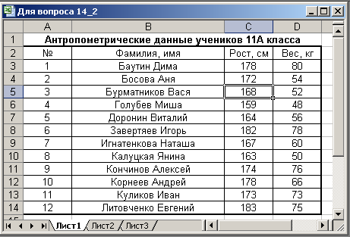

**Задание№ 18**

*Практическое задание.* Формирование запроса на поиск данных в среде системы управления базами данных.

База данных «Медиатека» содержит следующие поля:

|  |  |
| --- | --- |
| **Поле** | **Тип данных** |
| № | Счетчик |
| Фирма-разработчик | Текстовый |
| Предмет | Текстовый |
| Класс | Числовой |
| Жанр | Текстовый |
| Название диска | Текстовый |

Пример заполнения базы данных «Медиатека»:

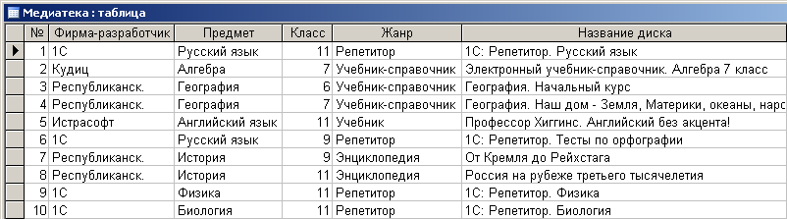

Создайте запросы:

1. Найти все диски, предназначенные для учеников 9 класса.
2. Найти все диски, разработанные фирмой 1С.

**Задание№ 19**

Сгруппируйте надпись с другими графическими объектами, при этом выставьте в формате надписи – нет заливки, нет линий. Задайте нужное обтекание для графического объекта.

* Для написания → используйте автозамену при вводе.

**Химия.**

*Этилен, будучи подожжен, горит на воздухе, образуя воду и оксид углерода (IV):*

*C2H4+3O2 → 2CO2+2H2O+Q*

*При сильном нагревании углеводороды разлагаются на простые вещества – углерод и водород:*

*CH4 → C + 2H2 – Q*

*C2H6 → 2C + 3H2 – Q*

*Молекула циклопарофинов имеет следующий вид:*

CH2

CH2

CH2

CH2

CH2

CH2

***Если на раствор хлорида фениоаммония подействовать раствором щелочи, то снова выделится анилин:***

*[С6H5NH3]++Cl-+Na++OH- → H2O+C6H5NH2+Na++Cl-*

### Физика

Самолет Ил-62 имеет четыре двигателя, сила тяги каждого 103кН. Какова полезная мощность двигателей при полете самолета со скоростью 864 км/ч?

***Решение.***

V=864 км/ч=240 м/с Полезная мощность N двигателей

F=103 кН=1,03*105Н равна отношению механической

работы А ко времени t: N=A\t.

N – ?

Механическая работа равна A=Fs ⇒ N=A\t ⇔ Fs\t.

Так как при равномерном движении V=s\t ⇒ N=FV.

N=240м/с * 1,03 * 105Н ≈ 2,5 * 107 Вт = 250 кВт.

Ответ: 250 кВт.

**Задание№ 20**

*Практическое задание.* Создание, редактирование, форматирование, сохранение и распечатка таблицы в среде текстового редактора.

В текстовом процессоре Word создайте следующую таблицу:

|  |  |  |  |  |  |  |  |  |  |  |  |  |  |  |  |  |  |  |  |  |  |  |  |  |  |  |  |  |  |  |  |  |
| --- | --- | --- | --- | --- | --- | --- | --- | --- | --- | --- | --- | --- | --- | --- | --- | --- | --- | --- | --- | --- | --- | --- | --- | --- | --- | --- | --- | --- | --- | --- | --- | --- |
| |  |  |  |  |  | | --- | --- | --- | --- | --- | | **№ п.п.** | **Наименование** | **Характеристики** | | **Количество**  **(шт.)** | | **Тактовая частота (МГц)** | **ОЗУ (Мбайт)** | | 1. | Pentium IV | 1600 | 128 | 2 | | 2. | Pentium IV | 2000 | 256 | 1 | | 3. | Pentium III | 800 | 64 | 10 | | 4. | Pentium III | 800 | 128 | 4 | | **Итого:** | | | | 17 | |
|

**Задание№ 21**

*Практическое задание* с использованием функций минимума, максимума, суммы и др. в среде электронных таблиц.

Для проведения эксперимента выбраны 10 районов Московской области. Известны засеваемые площади и средняя урожайность по району.

Создать таблицу по образцу:

|  |  |  |
| --- | --- | --- |
| **Название района** | **Площадь посева (га)** | **Средняя урожайность (т/га)** |
| Дмитровский | 93 | 12 |
| Домодедовский | 65 | 17 |
| Клинский | 98 | 15 |
| Лыткаринский | 64 | 17 |
| Люберецкий | 102 | 17 |
| Марьинский | 155 | 14 |
| Мытищинский | 207 | 16 |
| Орловский | 307 | 19 |
| Реутовский | 134 | 21 |
| Семеновский | 45 | 14 |

1. Определить среднюю урожайность по всем районам.

2. Определить район с самой большой и самой маленькой площадью посева.

**Задание№ 22**

*Практическое задание.* Создание, редактирование, форматирование, сохранение текстового документа в среде текстового редактора.

1) Создайте в текстовом редакторе Word документ, приведенный ниже, задав следующие параметры:

a) параметры страницы: все поля по 1,5 см, размер бумаги A4, ориентация книжная;

б) абзацный отступ 0 см;

в) для заголовка: по центру, Arial, 14, полужирный;

для первого абзаца: по левому краю, Arial, 12, полужирный;

для второго абзаца: по правому краю, Times New Roman, 12, курсив;

для третьего абзаца: по ширине, Comic Sans, 13, подчеркнутый;

для четвертого абзаца: по центру, Times New Roman, 12, полужирный, курсив.

2) Сохраните данный текстовый документ под именем vopr11_2.doc

**Принтеры**

**Для вывода документа на бумагу к компьютеру подключается печатающее устройство – принтер. Существуют различные типы принтеров.**

*Матричный принтер печатает с помощью металлических иголок, которые прижимают к бумаге красящую ленту.*

Струйный принтер наносит буквы на бумагу, распыляя над ней капли жидких чернил. С его помощью создаются не только черно-белые, но и цветные изображения.

***В лазерном принтере для печати символов используется лазерный луч. Это позволяет получать типографское качество печати.***

**Задание№ 23**

*Практическое задание.* Работа в среде электронных таблиц.

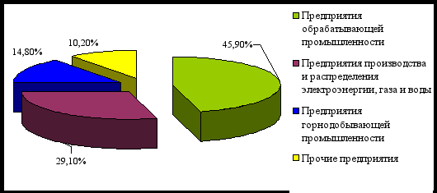

По представленным данным создать таблицу в Microsoft Excel и отформатировать ее. Назвать лист Удельный вес. По данным таблицы построить круговую диаграмму и гистограмму (столбчатую). Диаграммы оформить. Сделать подписи данных.

**Задание№ 24**

*Практическое задание.* Создание, редактирование, форматирование, сохранение текстового документа в среде текстового редактора.

1) Создайте в текстовом редакторе Word документ, приведенный ниже, задав следующие параметры:

a) параметры страницы: все поля по 1,5 см, размер бумаги A4, ориентация книжная;

б) абзацный отступ 0 см;

в) для заголовка: по центру, Verdana, 15, полужирный;

для первого абзаца: по левому краю, Arial, 12, полужирный;

для второго абзаца: по центру, Times New Roman, 14, курсив;

для третьего абзаца: по ширине, Comic Sans, 13, полужирный, курсив.

1. Сохраните данный текстовый документ под именем vopr13_2.doc

**Сканер**

[**Сканер**](http://www.003.ru/list/7340/1.html)- это электронно-механическое устройство, предназначенное для перевода графической информации различного характера в компьютерный (цифровой) вид для последующего ее редактирования или для вывода ее на печать.

*Одна из самых важных характеристик любого сканера - его****разрешение****. Чем оно больше, тем более мелкие детали изображения вы сможете отсканировать с приемлемым качеством.*

*По типу исполнения сканеры делятся на ручные, которые оператор подносит к считываемому штрихкоду, и стационарные, которые закреплены на одном месте, и в этом случае уже к ним надо подносить промаркированный штрихкодом объект.*

**Задание№ 25**

*Практическое задание.* Формирование запроса на поиск данных в среде системы управления базами данных.

1) Создать структуру таблицы базы данных «Студенты», содержащую следующие поля: фамилия, имя, группа, адрес, год рождения, рост.

2) В режиме таблицы ввести в базу данных 5 записей о студентах вашей группы (значения полей можно задавать произвольно).

3) Вывести на экран поля «фамилия», «имя», «группа» для студентов, рост которых выше 175 см (использовать запрос), отсортировав их в алфавитном порядке фамилий.

**Задание№ 26**

*Практическое задание.* Создание, редактирование, форматирование, сохранение текстового документа в среде текстового редактора.

1) Создайте в текстовом редакторе Word документ, приведенный ниже, задав следующие параметры:

a) параметры страницы: все поля по 2,0 см, размер бумаги A4, ориентация книжная;

б) для заголовка: использовать вставку WordArt;

для первого абзаца: по ширине, Comic Sans, 14, полужирный, курсив;

для второго абзаца: использовать нумерацию, Times New Roman, 14, обычный, выделяя при этом названия компьютеров жирным.

2) Сохраните данный текстовый документ под именем vopr17_2.doc

*Компьютеры бывают: настольные, ноутбуки (в том числе, нетбуки), планшетные компьютеры, карманные компьютеры, игровые приставки.*

1. **Настольные компьютеры** состоят они из монитора и системного блока.
2. **Ноутбук** (или портативный компьютер) — плоский переносной компьютер.
3. **Планшетные компьютеры** (Tablet PC). Компьютер представляет собой плоский экран, на котором расположены кнопки для работы с ним.
4. **Карманные компьютеры** (КПК/PDA). Мини-«машины», на которых можно делать все то же, что и на обычных.
5. **Игровые приставки** устроены так же, как и компьютеры (процессор, оперативная память и т.д.). Вместо монитора подключаются к телевизору.

**Компьютеры**

**Задание№ 27**

*Практическое задание* с использованием мастера диаграмм в среде электронных таблиц.

Создайте таблицу пор образцу:

|  |  |  |
| --- | --- | --- |
| **Город** | **Широта** | **Температура** |
| Воронеж | 51,5 | 16 |
| Краснодар | 45 | 24 |
| Липецк | 52,6 | 12 |
| Новороссийск | 44,8 | 25 |
| Ростов на Дону | 47,3 | 19 |
| Рязань | 54.5 | 11 |
| Северодвинск | 64,8 | 5 |
| Череповец | 59,4 | 7 |
| Ярославль | 57,7 | 10 |

Необходимо построить график зависимости дневной температуры за последнюю неделю марта в различных городах европейской части России.

**Задание№ 28**

*Практическое задание* на поиск информации.

Зайдите на сайт турагентства по адресу [http://agency.travelplus.ru](http://agency.travelplus.ru/). Изучите возможности организации турпоездок на ближайший месяц по России. Сохраните ближайшие туры в текстовом документе.

**Задание№ 29**

*Практическое задание.* Формирование запроса на поиск данных в среде системы управления базами данных.

Создайте и заполните базы данных «Медиатека» по образцу:



Создайте запросы:

1. Какие диски предназначены для изучения русского языка?
2. Какими энциклопедиями можно воспользоваться для подготовки реферата по истории?

**Задание№ 30**

*Практическое задание.* Создание презентации в Power Point.

Создайте мультимедийную презентацию по теме «Открытия, совершенные женщинами»». Информацию найдите в сети Интернет. Презентация должна соответствовать требованиям, предъявляемым к учебным презентациям, содержать не менее 5 слайдов, титульную страницу, оглавление, оформленное при помощи гиперссылок, слайд с информацией о создателе. Примените к объектам эффекты анимации.

**Задание№ 31**

*Практическое задание* на использование общих ресурсов сети Интернет.

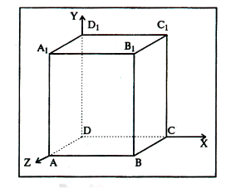Зарегистрируйтесь в системе Skype, настройте систему, найдите в системе одногруппников. Добавьте их свои Контакты. Осуществите видео-звонок преподавателю.

**Задание№ 32**

*Практическое задание.* Создание и редактирование рисунка в среде текстового редактора.

**Задание№ 33**

*Практическое задание.* Форматирование текста.

Создайте в текстовом редакторе документ и напишите в нем следующий текст, точно воспроизведя все форматирование текста, имеющееся в образце. Данный текст должен быть написан шрифтом, имеющим засечки, например, Times. Заголовок выровнен по центру и выделен жирным курсивом, используется шрифт 16 пунктов. Основной текст записан шрифтом размером 14 пунктов, выровнен по ширине, и первая строка абзаца имеет отступ в 1 см. В тексте есть слова, выделенные жирным шрифтом и курсивом. При этом допустимо, чтобы ширина вашего текста отличалась от ширины текста в примере. Текст сохраните на Рабочем столе под именем doc_name.

|  |  |  |  |  |  |  |  |  |  |  |  |  |  |  |  |  |  |  |  |  |
| --- | --- | --- | --- | --- | --- | --- | --- | --- | --- | --- | --- | --- | --- | --- | --- | --- | --- | --- | --- | --- |
| ***Весёлые аттракционы!***  Здесь Вы найдёте аттракционы для любых праздников и мероприятий, начиная с Вашего дня рождения или дня рождения Вашей фирмы, фестиваля, заканчивая аттракционами для шу-программ.   |  |  |  |  | | --- | --- | --- | --- | | **Аттракционы** | | **Цена билетов** | | | **Название** | **Описание** | **Взрос.** | **Детский** | | Цепочная карусель | Незабываемый и захватывающий полёт над землей | 100 р | 50 р | | Морской бой | При попадании лазером в мину она «взрывается» фонтаном | 150 р | 70 р | | Звёздные войны | При попадании из пистолета в космолёт соперник «теряет» управление и опускается вниз, затем, управляя рычагом, поднимается вверх. | 150 р | 70 р | |

**Задание№ 34**

*Практическое задание.* Формирование запроса на поиск данных в среде системы управления базами данных.

Создайте и заполните БД по образцу:

|  |  |  |  |  |  |  |
| --- | --- | --- | --- | --- | --- | --- |
| **Номер** | **Фамилия** | **Имя** | **Пол** | **Дата рождения** | **Рост** | **Вес** |
| 1 | Иванов | Павел | м | 15.05.1993 | 158 | 56 |
| 2 | Семенов | Валентин | м | 03.01.1993 | 161 | 47 |
| 3 | Друнина | Екатерина | ж | 12.09.1993 | 165 | 57 |
| 4 | Бабанов | Иван | м | 25.12.1993 | 163 | 60 |
| 5 | Павлова | Евдокия | ж | 14.01.1994 | 173 | 67 |
| 6 | Смоквин | Валентин | м | 25.08.1994 | 166 | 59 |
| 7 | Пименов | Владимир | м | 17.10.1993 | 171 | 70 |
| 8 | Неверова | Ольга | ж | 12.03.1994 | 168 | 58 |
| 9 | Нужин | Алексей | м | 26.12.1993 | 171 | 64 |
| 10 | Полнухина | Елизавета | ж | 22.11.1993 | 162 | 65 |

Задание:

1. Сформировать запрос, который бы выводил всех «Валентин»
2. Сформировать запрос, который бы выводил всех женщин.

**Задание№ 35**

*Практическое задание.* Поиск информации в сети Интернет.

Найдите в Интернет два закона РФ, регулирующие деятельность в области информационных технологий. Сохраните каждый из них в отдельном текстовом файле под названиями “sow1” и “sow2”. Создайте собственную (в названии Имя_Фамилия) папку и поместите файлы в нее. Используя архиватор, установленный на компьютере создайте архив с расширением .zip. Скопируйте архив на флэш накопитель, перенесите его на другой компьютер, разархивируйте и проверьте содержимое на вирусы.

**Задание№ 36**

*Практическое задание.* Поиск информации в сети Интернет.

Создайте презентацию на тему «Памятники Санкт-Петербурга». Информацию найдите в сети Интернет. Презентация должна соответствовать требованиям, предъявляемым к учебным презентациям, содержать 5 слайдов, в которые входит: содержание, оформленное при помощи гиперссылок, список ресурсов, а также титульный слайд с информацией о создателе.

**Задание 37**

***Использование функции «Если»***

Создайте Ведомость начисления стипендии. Стипендия начисляется, если средний балл выше 4.

Для неудовлетворительных оценок «2» сделайте ***условное форматирование***. Выделите диапазон C5:G11, нажмите меню Формат, Условное форматирование. При значении, равном «2» Формат ячейки выделите цветом (во вкладке Вид).

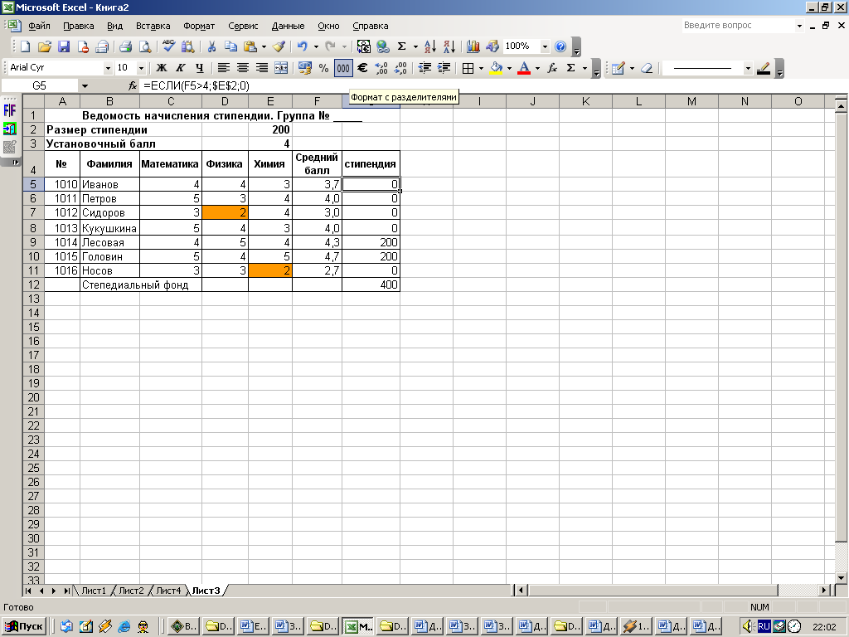

**Задание 38**

Постройте графики функций. Область построения графиков и шаг табуляции указан в скобках.

1. y=x2 [-3, -3.5,…,3]
2. y=cosx [0, 0.2,…,3.6] c) y=sin2x [0, 0.2,…,3.6]
3. y=sin x2 [0, 0.2,…,3.6] e) y=sin(cosx) [0, 0.2,…,3.6] f) y=5x-4 [-4,-3…4]
4. y=0.5x2-4x+2 [-10, -9.5,…,10] h) y=|2x-4| [-5,-4..5]

**Задание 39**

Постройте дневник наблюдения за погодой, как это показано на рисунке. Для розы ветров используйте лепестковую диаграмму.

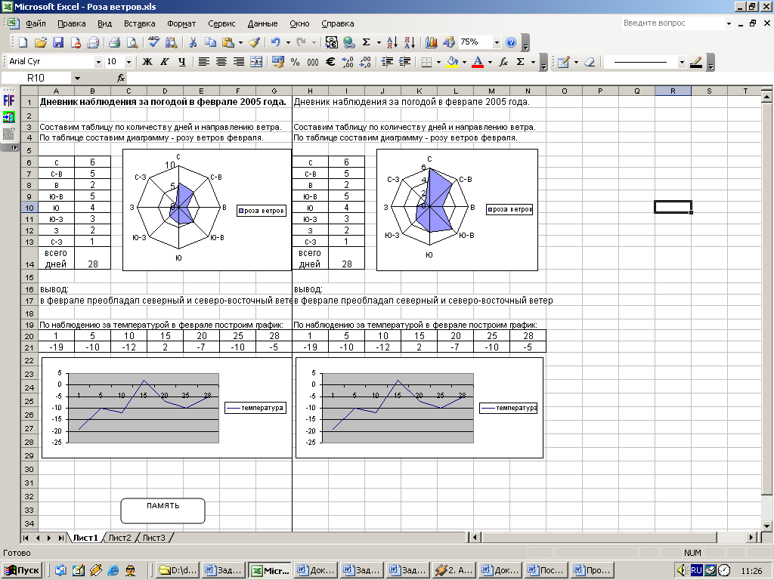

**Задание 40**

В программе Microsoft Excel произвести следующие вычисления

* Периметр прямоугольника P=2(a+b);



* Вычислите площадь трапеции по формуле



* Расстояние между двумя точками на плоскости по формуле



* Площадь треугольника по формуле Герона
* Площадь круга S=3.14r2. Указание: используйте функцию ПИ().

**5. Рекомендуемая литература для разработки оценочных средств и подготовки обучающихся к дифференцированному зачету:**

**3.2.1. Электронные издания (электронные ресурсы)**

1. Гаврилов, М.В. Информатика и информационные технологии: учебник для СПО / М.В. Гаврилов, В.А. Климов.- 4-е изд., перераб. и доп.- М.: Издательство Юрайт, 2020. – 383 с.- (Серия: Профессиональное образование).- Режим доступа. - [www.biblio-online.ru/viewer/informatika-](http://www.biblio-online.ru/viewer/informatika-)i-informacionnue-tehnologii-449286#

2. Новожилов,О.П. Информатика: учебник для СПО/ О.П. Новожилов.-3-е изд. перераб. и доп.-М.: Издательство Юрайт,2019.-620с.- (Серия: Профессиональное образование). - Режим доступа.- www.biblio-online.ru/viewer/[www.biblio-online.ru/viewer/informatika-](http://www.biblio-online.ru/viewer/informatika-)427004#